《让生活多一些绿色》

1.日常生活中减少白色污染的做法有 ( ) 。

【A】使用环保购物袋

【B】不使用一次性餐具

【C】不使用一次性纸杯

【D】以上全是

2. 最能体现生态环保理念的是（ ）。

【A】用绿水青山换金山银山

【B】既要金山银山，也要保住绿水青山

【C】绿水青山就是金山银山

3.同学们正在讨论“对垃圾的认识”，正确的观点是（ ）。

【A】暴增的垃圾正挤占我们的生存空间

【B】垃圾处理不当会污染环境

【C】垃圾是放错位置的资源

【D】以上都对

4. 四（2）班的同学准备开展“身边的垃圾小调查”活动，你赞成的说法是（   ）。

【A】垃圾问题是大人应该思考的事，和我们无关

【B】垃圾问题是政府的事，和我们无关

【C】我们应该了解身边的垃圾问题，做力所能及的事

【D】垃圾问题我们解决不了，所以不用想

5. 对于垃圾分类，观点正确的是（ ）。

【A】垃圾分类便于资源回收再利用

【B】垃圾分类没什么用

【C】垃圾分类真麻烦

【D】垃圾分类是清洁工人的事

6. 分类垃圾箱上的这个标识，表示的是（ ）。

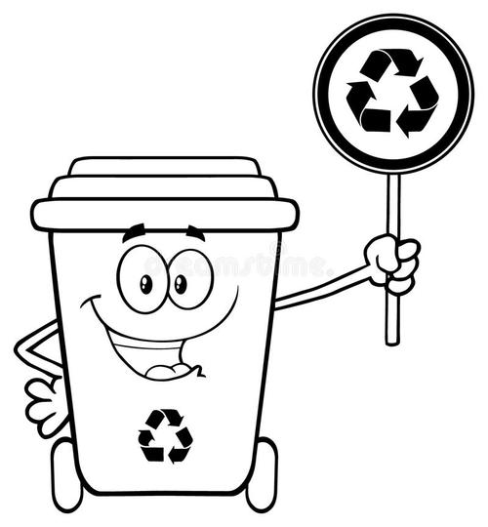

【A】可回收物

【B】厨余垃圾

【C】有害垃圾

【D】其他垃圾

7.下面垃圾分类的做法，错误的一项是（ ）。

【A】喝完的易拉罐是可回收物

【B】大棒骨是厨余垃圾

【C】过期药品是有害垃圾

【D】陶瓷碎片是其他垃圾

8. 漫画反映的环境问题是( )。

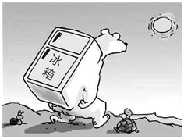 【A】土地沙漠化问题

【B】气候干旱问题

【C】气候变暖问题

【D】水土流失问题

9.全球气候变暖可能会带来的影响有（    ）。

【A】导致冰山融化 【B】导致一部分地区干旱加剧

【C】导致海平面上升 【D】以上都是

10. 低碳生活的方式有（ ）

【A】出行选择公共交通

【B】夏季室内空调温度设置不低于26摄氏度

【C】选择节水器具

【D】以上都是

【正确答案】 1.D 2.C 3.D 4.C 5.A

6.A 7.B 8.C 9.D 10.D